登记有奖 | MTM金属世界博览会·上海预登记启动-N多福利在召唤！

由全联冶金商会、中国耐火材料行业协会、宝山钢铁股份有限公司、中国钢结构协会钢管分会、上海市金属学会、上海钢管行业协会、天津市线材制品行业协会、上海申仕展览服务有限公司等单位联合主办**2023MTM金属世界博览会·上海，将于11月29日-12月1日在上海新国际博览中心举办**。展会源自创办于1986年的上海国际冶金工业展览会，经过30多年的发展已逐渐发展成为包括冶金工业展、耐火材料展、铸造压铸锻造展、钢管工业展、金属线材展、工业炉热工展六大主题展为核心的钢铁冶金全产业链一站式采购平台。

本届MTM以“钢铁行业生态化发展”为主题，**展出面积40000平方米，近700家行业优秀企业参展**，同期还将举行多场行业论坛及研讨会，以多重视角聚焦行业新动态，将针对全球经济、钢铁及相关产业链行业的发展、技术创新、绿色低碳、智能制造等热点话题为主题进行探讨分享，探索未来新趋势。

**观众预登记现已开启**

**扫描下方二维码**

**即可注册获取门票啦~**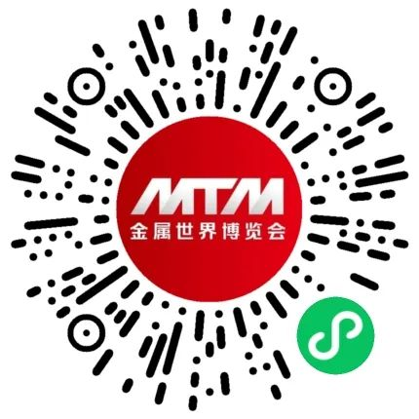

***扫码注册免费参观***

**组团福利**

**5人以上组团**金属世界博览会·上海更可领取**百元购物卡**，团长团员福利满满~滑动至下方查看“**团体预登记**”，大奖在等您！

**个人预登记**

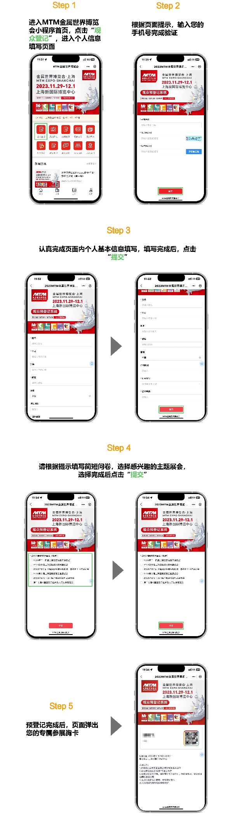

**团体预登记**

**5人以上即可成团，团长团员福利满满！**

**团体福利**

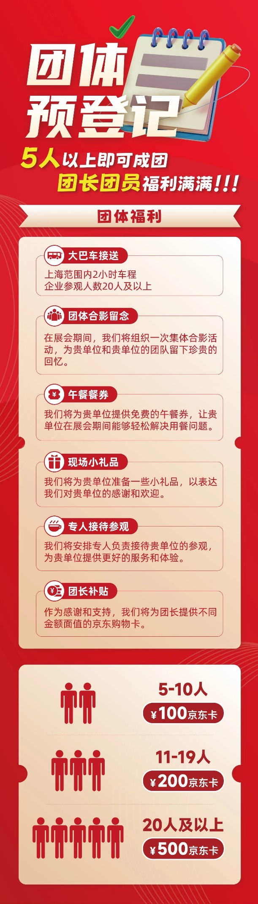

**观众要求**

● 来自钢厂、石油化工、汽车制造、航天航空、建筑、工程机械、能源等钢铁冶金应用领域的管理人员、技术人员、研发人员、采购人员等；

● 政府部门、事业单位等成员代表；

● 高校科研机构成员代表。

如果你想成为团长，还在犹豫什么，扫描下方二维码直接报名！备注：**申请团长**。

